Příloha 1: Podrobné vymezení předmětu plnění veřejné zakázky
Tento text dodavatel vymaže: Dodavatel začlení tento dokument jako jednu z povinných příloh Smlouvy, doplní ji o požadované informace na uvedených místech (zejména popis řešení a popis ve vztahu k hodnotícím kritériím) a přečísluje přílohu dle číslování příloh ve svém návrhu Smlouvy. Veškeré texty, které jsou v tomto dokumentu uvedeny kurzívou a žlutě podbarveny, jsou pokyny k vyplnění tohoto dokumentu a mají být vymazány.

Obsah tohoto dokumentu
Obsah tohoto dokumentu 1
1 Současný stav a účel projektu 2
1.1 Popis současného stavu 2
1.2 Účel a cíl projektu 3
2 Služba Managed WAN 6
2.1 Obecné požadavky na parametry služby Managed WAN 6
2.2 Požadavek na minimální propustnost primárních přípojek do Managed WAN 7
2.3 Požadavek na primární přípojná vedení 8
2.4 Požadavek na redundanci připojení (sekundární připojení, záloha) 8
2.5 Požadavek na QoS v rámci Managed WAN 8
2.6 Požadavky na kvalitu poskytované služby Managed WAN – SLA 9
2.6.1 SLA parametr – dostupnost služby 9
2.6.2 SLA parametry pro zahájení obnovy služby a obnovení služby po závadě do bezporuchového stavu 10
2.6.3 Požadavek na zasmluvnění sankce za nedodržení SLA parametru „Dostupnost služby“ 10
2.7 Detailní popis nabízeného řešení v jednotlivých lokalitách 11
2.7.1 Místní podmínky – Veletržní 24, 170 00 Praha 7 – nová centrála 11
2.7.2 Místní podmínky – Šermířská 2335/11, 160 00 Praha 6 12
2.7.3 Místní podmínky – Na Bojišti 1452/5, 120 00 Praha 2 12
2.7.4 Místní podmínky – Lihovarská 1060/12, 190 00 Praha 9 12
2.7.5 Místní podmínky – Poděbradská 185/218, 190 00 Praha 9 13
2.7.6 Místní podmínky – Krupská 1978/28, 100 00 Praha 10 13
2.7.7 Místní podmínky – Bezová 1658/1, 147 00 Praha 4 14
2.7.8 Místní podmínky – Ostrovského 253/3, 150 00 Praha 5 14
2.7.9 Místní podmínky – Školská 687/13, 110 00 Praha 1 15
2.7.10 Místní podmínky – Rejskova 1052/1, 120 00 Praha 2 15
2.7.11 Místní podmínky – Milíčova 173/24, 130 00 Praha 3 16
2.8 Požadavky na dohled, podporu provozu a reporting provozu Managed WAN 17
3 Implementační projekt 20
3.1 Aspekt „Co nejdříve“ 20
3.2 Ostatní aspekty 20
3.2.1 Aspekt „Plně kontrolovaně s minimalizací implementačních rizik“ 21
3.2.2 Aspekt „Dlouhodobě udržitelně s minimalizací provozních rizik“ 21
3.2.3 Aspekt „S definovanou součinností obou smluvních stran“ 21

Současný stav a účel projektu

Popis současného stavu
Zadavatel má aktuálně zajištěno propojení lokalit na území Prahy s využitím vlastní radiové datové sítě. Použitá technologie je dnes již za svým technickým a morálním zenitem a její využití v budoucnu bez nutnosti komplexní obnovy všech síťových prvků není možné.
Tato aktuálně provozovaná privátní přenosová datová síť dnes v zásadě nereflektuje interní požadavky uživatelů na propustnost datových přenosů u aplikací typu klient-server, přičemž navýšení propustnosti této datové sítě již není technicky možné. Zásadním problémem pak je i ta skutečnost, že dnes nejsou propoje mezi jednotlivými lokalitami v zásadě (až na drobné výjimky) zálohované a řešení tak není odolné proti výpadku prvků této zastaralé komunikační infrastruktury.
S ohledem na udržitelnost provozu, plánovaného rozvoje aplikační vrstvy IT s přechodem na on-line dostupnost centrálně spravovaných a publikovaných dat, a rovněž i bezpečnost provozu se jeví vhodné provést provozní optimalizaci s cílem vybrat vhodného nového poskytovatele služeb konektivity mezi lokalitami zadavatele.
Stávající fyzické uspořádání sítě:
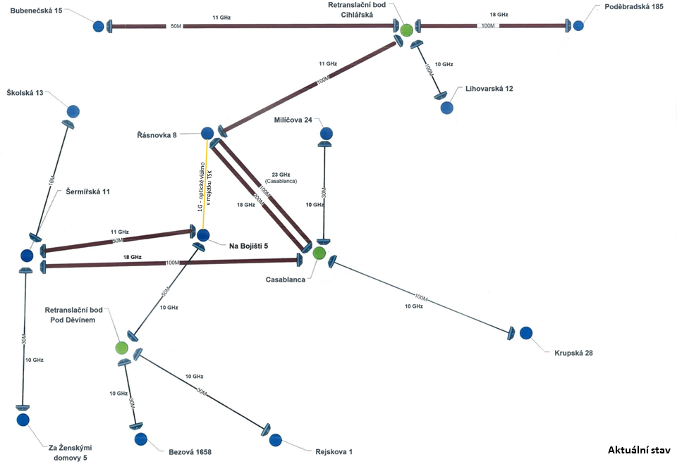
Stávající logické uspořádání sítě:
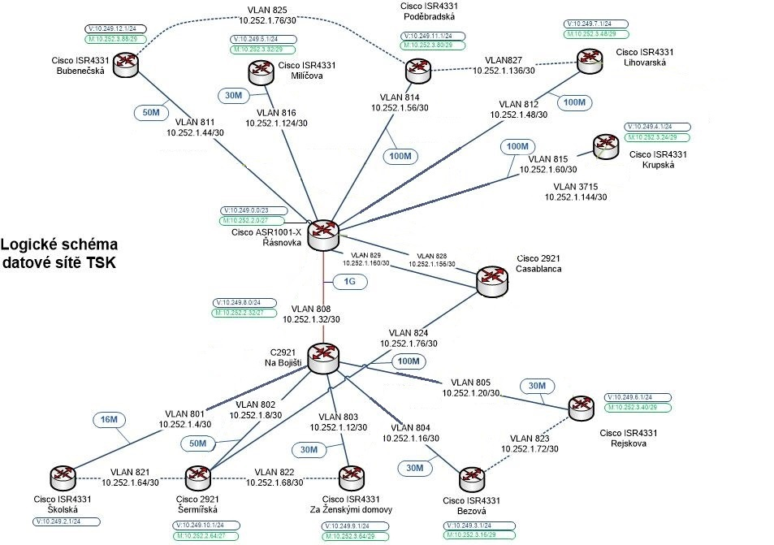

Účel a cíl projektu
Zadavatel plánuje v nejbližším období realizovat následující zásadní změny:
- Organizační změna č. 1: Přestěhování centrály zadavatele na novou adresu
Stávající adresa: Řásnovka 770/8, Praha 1
Nová adresa: Veletržní 24, Praha 7
Předpokládaný termín plného přestěhování by měl nastat v únoru 2021 – z uvedeného důvodu není lokalita stávajícího sídla (Řásnovka 770/8, Praha 1) předmětem této VZ – po přechodnou dobu se předpokládá připojení této lokality do nově soutěžené Managed WAN s využitím vlastních prostředků (optické vlákno zadavatele z lokality Na Bojišti).
- Změna interních IT služeb Dnes jsou interní IT aplikace řešeny jako distribuované po lokalitách s dávkovou replikací dat v nočních hodinách. Uvedený princip se jeví do budoucna neudržitelný. Zadavatel předpokládá přechod na plně on-line režim poskytování centrálních IT služeb. O umístění datové centra zatím není rozhodnuto, ale buď se bude jednat o lokality poptávané v rámci této VZ, nebo se bude jednat o další lokalitu v Praze připojenou do soutěžené Managed WAN.
- Organizační změna č. 2: V lokalitě Krupská se očekává v průběhu trvání Smlouvy rekonstrukce objektu. Zadavatel předpokládá přestěhování této lokality do nového, dnes blíže nespecifikovaného, objektu na území Hlavního města Prahy.
- Organizační změna č. 3: Lokalita Bubenečská bude bez náhrady zrušena a není předmětem této VZ. Pracovní pozice z této lokality budou přemístěny do lokality nové centrály (do lokality Veletržní 24, Praha 7).
- Organizační změna č. 4: Lokality Školská, Rejskova a Milíčova jsou v rámci této veřejné zakázky zahrnuty jako lokality volitelné zadavatelem. Nejpozději v průběhu první poloviny roku 2021 se očekává rozhodnutí zadavatele o tom, zda tyto lokality budou sestěhovány do jedné nové lokality OS Praha-Centrum, či zda zůstanou zachovány.
- Organizační změna č. 5: Zadavatel očekává v průběhu trvání Smlouvy dokončení lokality MOS Malovanka.

Cílem veřejné zakázky je vybudovat a dlouhodobě provozovat regionální datovou přenosovou síť mezi definovanými lokalitami zadavatele, tj. zajistit kvalitní širokopásmové propojení lokalit zadavatele řešením od vybraného poskytovatele telekomunikačních služeb splňující požadavky na provoz aktuálně provozovaných i budoucích aplikací zadavatele.
Řešení by mělo být postaveno na obecném modelu plně outsourcované WAN sítě v prostředí telekomunikačního operátora (tzv. „Managed WAN“) tak, aby zadavatel získal:
- plně zálohovanou službu v páteřní síti dodavatele;
- nepřetržitý servis dodavatele;
- dohled, podporu provozu a reporting provozu;
- dohodu o kvalitě poskytované služby – SLA.
V rámci cílového stavu se počítá s následujícími lokalitami (místy plnění):
- Základní povinné lokality:
  - Veletržní 24, 170 00 Praha 7 – nová centrála
  - Na Bojišti 1452/5, 120 00 Praha 2
  - Šermířská 2335/11, 160 00 Praha 6
  - Lihovarská 1060/12, 190 00 Praha 9
  - Poděbradská 185/218, 190 00 Praha 9
  - Krupská 1978/28, 100 00 Praha 10
  - Bezová 1658/1, 147 00 Praha 4
  - Ostrovského 253/3, 150 00 Praha 5
- Zadavatelem volitelné lokality:
  - Školská 687/13, 110 00 Praha 1
  - Rejskova 1052/1, 120 00 Praha 2
  - Milíčova 173/24, 130 00 Praha 3
- Případné další lokality pro poskytování služeb Managed WAN, které dnes nejsou specifikovány (viz vyhrazená změna závazku):
  - Nová lokalita OS Praha-Centrum potenciálně nahrazující lokality Školská, Rejskova, Milíčova
  - Nová lokalita potenciálně nahrazující lokalitu Krupská
  - Nová lokalita MOS Malovanka (GPS 50.0859283N, 14.3815139E)
  - Případné další nové lokality nebo změny stávajících lokalit na základě rozhodnutí zadavatele v době trvání smlouvy

Fyzické uspořádání služby Managed WAN:
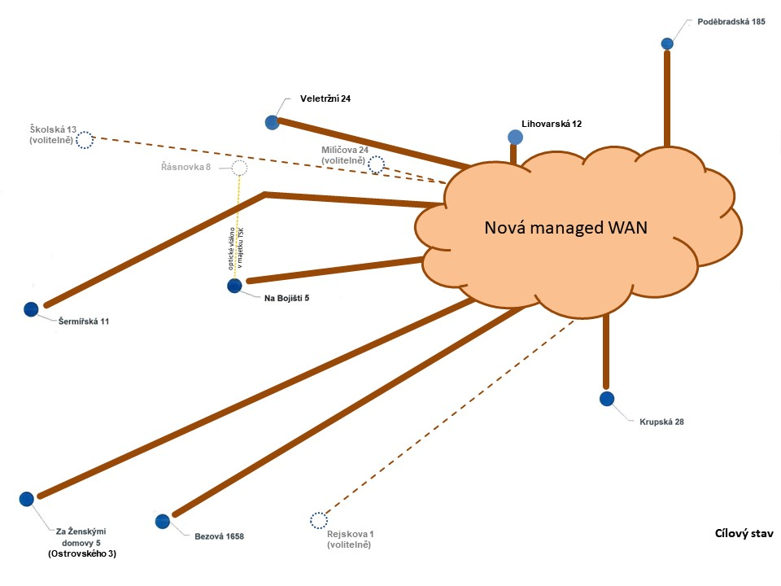
Pro úplnost uvádíme, že předmětem VZ není připojení celé WAN sítě k externím sítím (Internet) a externím poskytovatelům služeb (VoIP gateway), a dalším – uvedené řeší zadavatel ve své vlastní režii.

Služba Managed WAN

Obecné požadavky na parametry služby Managed WAN
Zadavatel požaduje, aby dodavatel zabezpečil zřízení a provoz datové sítě na bázi protokolu IP a s využitím protokolu MPLS propojující jednotlivé lokality zadavatele specifikované níže (dále jen služba „Managed WAN“).
Zadavatel explicitně uvádí, že níže uvedené požadavky je třeba chápat jako požadavky minimální a dodavatel je oprávněn nabídnout kvalitativně lepší řešení, přičemž některé parametry jsou předmětem hodnocení dle hodnotících kritérií. U parametrů, které nejsou hodnoceny, se k nabídce kvalitativně lepšího řešení nepřihlíží.
Managed WAN musí umožňovat podporu komunikace any-to-any, definici L2 i L3 VPN a definování QoS pro prioritizaci zadavatelem definovaných datových aplikací. Provoz jednotlivých přípojek do Managed WAN musí být vzájemně routován pro zajištění přenosu dat a vzdálených přístupů z jednotlivých větví sítě Managed WAN.
Připojení do Managed WAN je požadováno výhradně s využitím přípojek se symetrickou rychlostí.
Součástí služby je požadována dodávka a nakonfigurování ukončovacích zařízení služby (CPE, směrovačů, routerů) ve všech lokalitách. Jako předávací rozhraní služby (user-network interface, UNI) jsou požadovány porty na CPE typu Ethernet 1G (metalika RJ45), případně Nx 1G Ethernet (metalika RJ45) v linkové agregaci, nebo v případě lokality Veletržní 27 rovněž i 10G Ethernet SFP+ (optika SFP+) dle nabídnuté rychlosti, přičemž dle místních podmínek v dané lokalitě dodavatel zajistí připojení svého CPE až na porty připojovaného zařízení v majetku zadavatele.
Obecné požadavky na parametry služby:
- zálohování v páteřní síti dodavatele;
- nepřetržitý servis dodavatele;
- dohled, podpora provozu a reporting provozu;
- dohoda o kvalitě poskytované služby – SLA.

Požadavek na minimální propustnost primárních přípojek do Managed WAN
Zadavatel požaduje provozovat Managed WAN tak, aby tato Managed WAN zajistila propojení lokalit zadavatele s minimálně následujícími parametry. Vyšší úroveň nad rámec minimálních požadavků je pak předmětem hodnocení.
Tento text dodavatel vymaže:
Dodavatel zde vyplní ve sloupci „Nabídka dodavatele“ číselný údaj o šířce pásma, které nabízí v dané lokalitě. Nabízená šířka pásma nesmí být nižší, než spodní limit předpokládaný ve sloupci „Šířka pásma“. Nabízená šířka pásma bude hodnocena pouze v intervalu předpokládaném v příloze č. 3 zadávací dokumentace. Přesto může být nabídnuta i vyšší šířka pásma, ovšem bez dopadu na hodnocení.

Lokalita | Šířka pásma | Nabídka dodavatele
Veletržní 24,  170 00 Praha 7 – nová centrála | Ano, >= 1000 / 1000 Mbit/s  Dle nabídky, pozn.: je předmětem hodnocení | …
Šermířská 2335/11,  160 00 Praha 6 | Ano, >= 1000 / 1000 Mbit/s  Dle nabídky, pozn.: je předmětem hodnocení | …
Na Bojišti 1452/5,  120 00 Praha 2 | Ano, >= 1000 / 1000 Mbit/s  Dle nabídky, pozn.: je předmětem hodnocení | …
Lihovarská 1060/12,  190 00 Praha 9 | Ano, >= 1000 / 1000 Mbit/s  Dle nabídky, pozn.: je předmětem hodnocení | …
Poděbradská 185/218,  190 00 Praha 9 | Ano, >= 500 / 500 Mbit/s  Dle nabídky, pozn.: je předmětem hodnocení | …
Krupská 1978/28,  100 00 Praha 10 | Ano, >= 200 / 200 Mbit/s  Dle nabídky, pozn.: je předmětem hodnocení | …
Bezová 1658/1,  147 00 Praha 4 | Ano, >= 200 / 200 Mbit/s  Dle nabídky, pozn.: je předmětem hodnocení | …
Ostrovského 253/3,  150 00 Praha 5 | Ano, >= 200 / 200 Mbit/s  Dle nabídky, pozn.: je předmětem hodnocení | …
Školská 687/13,  110 00 Praha 1 | Ano, >= 200 / 200 Mbit/s  Dle nabídky, pozn.: je předmětem hodnocení | …
Rejskova 1052/1,  120 00 Praha 2 | Ano, >= 200 / 200 Mbit/s  Dle nabídky, pozn.: je předmětem hodnocení | …
Milíčova 173/24,  130 00 Praha 3 | Ano, >= 200 / 200 Mbit/s  Dle nabídky, pozn.: je předmětem hodnocení | …

Požadavek na primární přípojná vedení
Zadavatel požaduje, aby dodavatel realizoval přípojná vedení, tzv. „poslední míli“, jedním z následujících způsobů:
- Technologie optického či metalického kabelu;
- Radiová technologie point-to-point nebo point-to-multipoint v licencovaném pásmu s garantovanou šířkou pásma vyhraženou výhradně pro účely zadavatele.
Zadavatel připouští i použití jiných technických možností řešení, nicméně v takovém případě dodavatel prokáže ve své nabídce, že nabízené řešení je minimálně rovnocenné k výše uvedeným požadavkům, a detailně jej popíše v rámci „stanoviska dodavatele“ níže v tomto dokumentu. Zadavatel zcela nepřipouští použití radiových přípojek v nelicencovaném pásmu či použití jakýchkoliv jiných druhů přípojek se sdílenými přenosovými prostředky s jinými uživateli, kdy není možné garantovat vyhrazenou šířku pásma výhradně pro účely zadavatele (např. zejména přípojky realizované radiovou technologií ve veřejně sdíleném či nelicencovaném pásmu).
Zadavatel by uvítal, kdyby primární přípojky k Managed WAN do základních povinných lokalit:
- Veletržní 24, 170 00 Praha 7 – nová centrála
- Šermířská 2335/11, 160 00 Praha 6
- Na Bojišti 1452/5, 120 00 Praha 2
- Lihovarská 1060/12, 190 00 Praha 9
- Poděbradská 185/218, 190 00 Praha 9
- Krupská 1978/28, 100 00 Praha 10
- Bezová 1658/1, 147 00 Praha 4
- Ostrovského 253/3, 150 00 Praha 5
byly realizovány na bázi optické infrastruktury. Tuto informaci je však nutné chápat jen jako přání zadavatele. Nelze ji v žádném případě chápat jako technický požadavek zadavatele. Zadavatel rovněž ani v rámci hodnocení konkrétní technologii přípojného vedení nijak nezohledňuje, vyjma výše uvedených definovaných požadavků.

Požadavek na redundanci připojení (sekundární připojení, záloha)
Zadavatel požaduje, aby dodavatel realizoval v každé z výše uvedených lokalit záložní konektivitu k Managed WAN síti, která bude využívat zcela nezávislou „poslední míli“, tj. řešení musí být zcela nezávislé na primárních přípojkách (nesmí existovat souběh kabelového vedení, souběh radiových cest, apod.). Zadavatel požaduje, aby záložní (redundantní) přípojky měly provozní kapacitu v řádu minimálně od 10 Mbit/s výše. Ke konkrétnímu řešení se účastník zaváže na úrovni technické specifikace (stanoviska dodavatele) uvedené dodavatelem níže. Zadavatel zcela záměrně nedefinuje jakékoliv konkrétní požadavky na řešení, tak aby bylo možné nabídnout řešení, které zajistí po dobu výpadku primární konektivity alespoň základní záložní připojení.

Požadavek na QoS v rámci Managed WAN
V rámci QoS zadavatel požaduje definovat třídy provozu (CoS, class-of-services), které zajistí prioritizaci dle typu aplikace. V rámci jednotlivých CoS zadavatel požaduje dodržení minimálně níže uvedených end-to-end (CPE-to-CPE) parametrů QoS.
CoS | Parametr CPE-to-CPE | Minimální hodnota parametru
Hlas | one-way delay | < 75 ms
Hlas | one-way jitter | < 25 ms
Hlas | one-way packet-loss | < 1%
Data | one-way delay | < 150 ms
Data | one-way packet-loss | < 1%

Požadavky na kvalitu poskytované služby Managed WAN – SLA
Tento text dodavatel vymaže:
Zadavatel požaduje, aby součástí služby Managed WAN byla dohoda o kvalitě poskytovaných služeb – SLA (service level agreement). Zadavatel požaduje řešení, které umožní alespoň základní SLA dohodu odpovídající minimálním požadavkům uvedeným níže.
Cílem zadavatele je provozovat dlouhodobě bezvýpadkové a zcela stabilní řešení umožňující provoz aplikací v komplexním ICT prostředí zadavatele. Vyšší úroveň nad rámec minimálních požadavků je pak předmětem hodnocení.

SLA parametr – dostupnost služby
Ukazatel | Požadovaná minimální hodnota
Dostupnost služby – v procentech vyjádřený poměr času, kdy je služba Managed WAN v dané lokalitě během měsíce plně k dispozici – vztaženo k celkovému časovému fondu za měsíc.  Požadavek se vztahuje na primární přípojku, pokud nemá záložní redundantní přípojka zcela shodné parametry jako přípojka primární.  Do uvedené dostupnosti se započítávají i plánované odstávky dodavatele za účelem údržby.  Nabídnuté SLA musí bezezbytku odpovídat prokázanému SLA u významných služeb v rámci referencí uvedených v nabídce v reakci na požadavek zadavatele na prokázání kvalifikace dle § 79 odst. 2 písm. b) ZZVZ. | Ano, >= 99,40 %  Dle nabídky  Pozn.: Dostupnost služby nad úroveň minimální požadované je předmětem hodnocení

Tento text dodavatel vymaže:
Dodavatel zde vyplní ve sloupci „Nabídka dodavatele“ číselný údaj o garantované dostupnosti služby (dostupnost služby je definována výše v tabulce), které nabízí v dané lokalitě. Nabízená dostupnost služby nesmí být nižší, než spodní limit předpokládaný ve sloupci „Dostupnost služby“. Nabízená dostupnost služby bude hodnocena pouze v intervalu předpokládaném v příloze č. 3 zadávací dokumentace.

Lokalita | Dostupnost služby | Nabídka dodavatele
Veletržní 24,  170 00 Praha 7 – nová centrála | Ano, >= 99,40 %  Dle nabídky, pozn.: je předmětem hodnocení | …
Šermířská 2335/11,  160 00 Praha 6 | Ano, >= 99,40 %  Dle nabídky, pozn.: je předmětem hodnocení | …
Na Bojišti 1452/5,  120 00 Praha 2 | Ano, >= 99,40 %  Dle nabídky, pozn.: je předmětem hodnocení | …
Lihovarská 1060/12,  190 00 Praha 9 | Ano, >= 99,40 %  Dle nabídky, pozn.: je předmětem hodnocení | …
Poděbradská 185/218,  190 00 Praha 9 | Ano, >= 99,40 %  Dle nabídky, pozn.: je předmětem hodnocení | …
Krupská 1978/28,  100 00 Praha 10 | Ano, >= 99,40 %  Dle nabídky, pozn.: je předmětem hodnocení | …
Bezová 1658/1,  147 00 Praha 4 | Ano, >= 99,40 %  Dle nabídky, pozn.: je předmětem hodnocení | …
Ostrovského 253/3,  150 00 Praha 5 | Ano, >= 99,40 %  Dle nabídky, pozn.: je předmětem hodnocení | …
Školská 687/13,  110 00 Praha 1 | Ano, >= 99,40 %  Dle nabídky, pozn.: je předmětem hodnocení | …
Rejskova 1052/1,  120 00 Praha 2 | Ano, >= 99,40 %  Dle nabídky, pozn.: je předmětem hodnocení | …
Milíčova 173/24,  130 00 Praha 3 | Ano, >= 99,40 %  Dle nabídky, pozn.: je předmětem hodnocení | …

SLA parametry pro zahájení obnovy služby a obnovení služby po závadě do bezporuchového stavu
Ukazatel | Požadovaná minimální hodnota
Doba odezvy – čas od okamžiku nahlášení závady do okamžiku, kdy je dohodnutému pracovišti na straně zadavatele podána informace o charakteru závady a předpokládaném času jejího odstranění | Specifikuje dodavatel níže  Nesmí být v rozporu s dostupností služby
Doba obnovení služby – čas potřebný k odstranění jedné poruchy (závady) od okamžiku jejího nahlášení | Specifikuje dodavatel níže  Nesmí být v rozporu s dostupností služby

Tento text dodavatel vymaže:
Dodavatel zde uvede parametry pro zahájení obnovy služby a pro znovuzprovoznění služby po závadě do bezporuchového stavu. Uvedené hodnoty nesmí být v rozporu s údaji o garantované dostupnosti služby zadefinované výše (zejména pak doba obnovení/znovuzprovoznění po závadě nesmí být delší než je maximální povolená „nedostupnost“ služby za měsíc).
Prohlášení dodavatele:
…

Požadavek na zasmluvnění sankce za nedodržení SLA parametru „Dostupnost služby“
Ukazatel | Požadovaná minimální hodnota
Sankce za nedodržení dostupnosti služby – sankce/pokuta za nedodržení SLA parametru dostupnost služby | Sankce/pokuta za nedodržení SLA parametru dostupnost služby musí odpovídat minimálně dvojnásobku přepočtené hodinové ceny služby Managed WAN v dané lokalitě za každou započatou hodinu výpadku/poruchy nad limit daný SLA parametrem „Dostupnost služby“  Detail specifikuje dodavatel níže

Tento text dodavatel vymaže:
Dodavatel zde uvede detailní popis výpočtu sankce/pokuty za nedodržení SLA parametru dostupnost služby, přičemž tato sankce musí odpovídat minimálně dvojnásobku přepočtené hodinové ceny služby Managed WAN v dané lokalitě za každou započatou hodinu výpadku/poruchy nad limit daný SLA parametrem „Dostupnost služby“. Zadavatel nedefinuje, zda dodavatel uvede konkrétní hodnoty sankcí v Kč či zda se v definici opře o procentuální výpočet z ceny poskytovaných služeb, či je nadefinuje jiným způsobem.
Prohlášení dodavatele:
…

Detailní popis nabízeného řešení v jednotlivých lokalitách
Tento text dodavatel vymaže:
Dodavatel zde v nezbytných podrobnostech popíše návrh implementačního plánu obsahující detailní informace pro realizaci. Řešení pro jednotlivé lokality bude zahrnovat:
- Detailní popis řešení primární přípojky v každé lokalitě (tedy od páteřní sítě poskytovatele až po CPE umístěné v lokalitě TSK),
- Detailní popis řešení záložní (sekundární, redundantní) přípojky v každé lokalitě,
- Popis CPE, jeho umístění v lokalitě a připojení na infrastrukturu zadavatele,
- a případně další relevantní informace
Zadavatel očekává textový popis v rozsahu jednoho odstavce a popsaný zákres nabízeného technického řešení (zakresleno například do mapového podkladu, či blokovým schématem) ke každému bodu v každé lokalitě.

Místní podmínky – Veletržní 24, 170 00 Praha 7 – nová centrála
Umístění CPE dodavatele bude na uvedené adrese v místnosti „Serverovna“. Vzhledem ke stavební připravenosti v této lokalitě bude další detail upřesněn, případně jej lze ověřit v rámci prohlídky místa plnění. Připojení bude realizováno na perimetrické či LAN core zařízení TSK, dostupné porty (1GE metalika, či 10GE optika SFP+). Požadavek na redundantní propojení mezi CPE a zařízením TSK. Prostor v racku minimálně 5U.

Detailní popis řešení primární přípojky
Tento text dodavatel vymaže a doplní požadované

Detailní popis řešení záložní (sekundární, redundantní) přípojky
Tento text dodavatel vymaže a doplní požadované

Popis CPE, jeho umístění v lokalitě a připojení na infrastrukturu zadavatele
Tento text dodavatel vymaže a doplní požadované

Další relevantní informace
Tento text dodavatel vymaže a doplní požadované

Místní podmínky – Šermířská 2335/11, 160 00 Praha 6
Umístění CPE dodavatele bude na uvedené adrese v místnosti „Serverovna“. Připojení bude realizováno na perimetrické či LAN core zařízení TSK, dostupné porty (1GE metalika). Požadavek na redundantní propojení mezi CPE a zařízením TSK. Prostor v racku minimálně 5U.

Detailní popis řešení primární přípojky
Tento text dodavatel vymaže a doplní požadované

Detailní popis řešení záložní (sekundární, redundantní) přípojky
Tento text dodavatel vymaže a doplní požadované

Popis CPE, jeho umístění v lokalitě a připojení na infrastrukturu zadavatele
Tento text dodavatel vymaže a doplní požadované

Další relevantní informace
Tento text dodavatel vymaže a doplní požadované

Místní podmínky – Na Bojišti 1452/5, 120 00 Praha 2
Umístění CPE dodavatele bude na uvedené adrese v místnosti „Serverovna v 8. patře budovy DPP“. Připojení bude realizováno na perimetrické či LAN core zařízení TSK, dostupné porty (1GE metalika). Požadavek na redundantní propojení mezi CPE a zařízením TSK. Prostor v racku minimálně 5U.

Detailní popis řešení primární přípojky
Tento text dodavatel vymaže a doplní požadované

Detailní popis řešení záložní (sekundární, redundantní) přípojky
Tento text dodavatel vymaže a doplní požadované

Popis CPE, jeho umístění v lokalitě a připojení na infrastrukturu zadavatele
Tento text dodavatel vymaže a doplní požadované

Další relevantní informace
Tento text dodavatel vymaže a doplní požadované

Místní podmínky – Lihovarská 1060/12, 190 00 Praha 9
Umístění CPE dodavatele bude na uvedené adrese v místnosti „Serverovna“ ve 2. patře budovy, v prostorách, které má TSK v pronájmu. Připojení bude realizováno na perimetrické či LAN core zařízení TSK, dostupný port (1GE metalika). Prostor v racku minimálně 5U.

Detailní popis řešení primární přípojky
Tento text dodavatel vymaže a doplní požadované

Detailní popis řešení záložní (sekundární, redundantní) přípojky
Tento text dodavatel vymaže a doplní požadované

Popis CPE, jeho umístění v lokalitě a připojení na infrastrukturu zadavatele
Tento text dodavatel vymaže a doplní požadované

Další relevantní informace
Tento text dodavatel vymaže a doplní požadované

Místní podmínky – Poděbradská 185/218, 190 00 Praha 9
Umístění CPE dodavatele bude na uvedené adrese v místnosti „Serverovna“. Připojení bude realizováno na perimetrické či LAN core zařízení TSK, dostupný port (1GE metalika). Prostor v racku minimálně 5U.

Detailní popis řešení primární přípojky
Tento text dodavatel vymaže a doplní požadované

Detailní popis řešení záložní (sekundární, redundantní) přípojky
Tento text dodavatel vymaže a doplní požadované

Popis CPE, jeho umístění v lokalitě a připojení na infrastrukturu zadavatele
Tento text dodavatel vymaže a doplní požadované

Další relevantní informace
Tento text dodavatel vymaže a doplní požadované

Místní podmínky – Krupská 1978/28, 100 00 Praha 10
Umístění CPE dodavatele bude na uvedené adrese v místnosti „Serverovna“. Připojení bude realizováno na perimetrické či LAN core zařízení TSK, dostupný port (1GE metalika). Prostor v racku minimálně 5U.

Detailní popis řešení primární přípojky
Tento text dodavatel vymaže a doplní požadované

Detailní popis řešení záložní (sekundární, redundantní) přípojky
Tento text dodavatel vymaže a doplní požadované

Popis CPE, jeho umístění v lokalitě a připojení na infrastrukturu zadavatele
Tento text dodavatel vymaže a doplní požadované

Další relevantní informace
Tento text dodavatel vymaže a doplní požadované

Místní podmínky – Bezová 1658/1, 147 00 Praha 4
Umístění CPE dodavatele bude na uvedené adrese v místnosti „Technická místnost Golden Office v 9. patře“. Připojení bude realizováno na perimetrické či LAN core zařízení TSK, dostupný port (1GE metalika). Prostor v racku bude upřesněn, případně jej lze ověřit v rámci prohlídky místa plnění.

Detailní popis řešení primární přípojky
Tento text dodavatel vymaže a doplní požadované

Detailní popis řešení záložní (sekundární, redundantní) přípojky
Tento text dodavatel vymaže a doplní požadované

Popis CPE, jeho umístění v lokalitě a připojení na infrastrukturu zadavatele
Tento text dodavatel vymaže a doplní požadované

Další relevantní informace
Tento text dodavatel vymaže a doplní požadované

Místní podmínky – Ostrovského 253/3, 150 00 Praha 5
Umístění CPE dodavatele bude na uvedené adrese v místnosti „Serverovna“. Připojení bude realizováno na perimetrické či LAN core zařízení TSK, dostupný port (1GE metalika). Prostor v racku minimálně 5U.

Detailní popis řešení primární přípojky
Tento text dodavatel vymaže a doplní požadované

Detailní popis řešení záložní (sekundární, redundantní) přípojky
Tento text dodavatel vymaže a doplní požadované

Popis CPE, jeho umístění v lokalitě a připojení na infrastrukturu zadavatele
Tento text dodavatel vymaže a doplní požadované

Další relevantní informace
Tento text dodavatel vymaže a doplní požadované

Místní podmínky – Školská 687/13, 110 00 Praha 1
Umístění CPE dodavatele bude na uvedené adrese v místnosti, kde je umístěn rack IBM. Připojení bude realizováno na perimetrické či LAN core zařízení TSK, dostupný port (1GE metalika). Prostor v racku minimálně 5U.

Detailní popis řešení primární přípojky
Tento text dodavatel vymaže a doplní požadované

Detailní popis řešení záložní (sekundární, redundantní) přípojky
Tento text dodavatel vymaže a doplní požadované

Popis CPE, jeho umístění v lokalitě a připojení na infrastrukturu zadavatele
Tento text dodavatel vymaže a doplní požadované

Další relevantní informace
Tento text dodavatel vymaže a doplní požadované

Místní podmínky – Rejskova 1052/1, 120 00 Praha 2
Umístění CPE dodavatele bude na uvedené adrese v místnosti, kde je umístěn rack IBM. Připojení bude realizováno na perimetrické či LAN core zařízení TSK, dostupný port (1GE metalika). Prostor v racku minimálně 5U.

Detailní popis řešení primární přípojky
Tento text dodavatel vymaže a doplní požadované

Detailní popis řešení záložní (sekundární, redundantní) přípojky
Tento text dodavatel vymaže a doplní požadované

Popis CPE, jeho umístění v lokalitě a připojení na infrastrukturu zadavatele
Tento text dodavatel vymaže a doplní požadované

Další relevantní informace
Tento text dodavatel vymaže a doplní požadované

Místní podmínky – Milíčova 173/24, 130 00 Praha 3
Umístění CPE dodavatele bude na uvedené adrese v místnosti, kde je umístěn rack IBM. Připojení bude realizováno na perimetrické či LAN core zařízení TSK, dostupný port (1GE metalika). Prostor v racku minimálně 5U.

Detailní popis řešení primární přípojky
Tento text dodavatel vymaže a doplní požadované

Detailní popis řešení záložní (sekundární, redundantní) přípojky
Tento text dodavatel vymaže a doplní požadované

Popis CPE, jeho umístění v lokalitě a připojení na infrastrukturu zadavatele
Tento text dodavatel vymaže a doplní požadované

Další relevantní informace
Tento text dodavatel vymaže a doplní požadované

Požadavky na dohled, podporu provozu a reporting provozu Managed WAN
Zadavatel požaduje, aby součástí služby Managed WAN byly následující komponenty v oblasti dohledu, podpory provozu a reportingu provozu.
Cílem zadavatele je provozovat takové řešení, které bude dlouhodobě udržitelné, a tedy u kterého bude možné on-line sledovat stav celého řešení, kdy bude možné se v případě potřeby obrátit na service-desk dodavatele a které bude v ideálním případě poskytovat na vyžádání prostřednictvím aplikace dodavatele (zalogování se do aplikace a proklik v rámci dashboardu) definované reporty bez nutnosti další interakce pracovníků zadavatele s pracovníky dodavatele, či s realizací vlastních analýz nad surovými daty.

Základní požadavky zadavatele | Nabídka dodavatele – potvrzení splnění požadavků na minimální úroveň požadovaného řešení
Webový portál, či jiné technické řešení dohledového nástroje, které zobrazí informaci „Aktuální stav služeb“ – uživatelský pohled na stav poskytovaných služeb, tedy jednotlivých datových přípojek do Managed WAN, s možností zobrazení historie dostupnosti a stavu poskytovaných služeb minimálně 2 měsíce zpětně | …  Dodavatel potvrdí, že dodané plnění bude splňovat minimálně tyto základní požadavky zadavatele
Service-desk dodavatele musí být:  - Provozovaný v režimu 24x7x 365 (24 hodin denně, 7 dní v týdnu, po celý rok)  - Dostupný telefonicky buď na telefonním čísle z rozsahu geografických čísel v ČR (rozsah čísel od 2xx do 59x), nebo v rozsahu tzv. zelených, či modrých či bílých linek. Je zcela nepřípustné, aby pro service-desk bylo použito telefonní číslo se speciálním účtováním hovorů (tzv. „duhové linky“) či zahraniční telefonní číslo. Mobilní telefonní číslo je přípustné pouze za předpokladu, že bude zajištěna distribuce hovorů na pracoviště service-desku – číslo mobilního telefonu konkrétního pracovníka je nepřípustné.  - Hovor nesmí být odmítnut pro přetížení pracoviště či přípojné telefonní linky pracoviště service-desku. Doba čekání ve frontě na hovor nesmí být statisticky delší jak 5 minut.  - Dostupný emailem na definované emailové adrese dodavatele.  - Dostupný přes webový portál na definované adrese dodavatele. | …  Dodavatel potvrdí, že dodané plnění bude splňovat minimálně tyto základní požadavky zadavatele a doplní konkrétní kontaktní údaje service desku dodavatele

Nad rámec výše uvedeného minimálního požadavku se dodavatel zavazuje dodat řešení, které v oblasti dohledu, podpory provozu a reportingu provozu Managed WAN naplňuje cíle zadavatele níže popsaným způsobem:
Tento text dodavatel vymaže:
Dodavatel do jednotlivých kolonek doplní svůj závazek plnit Doplňkový požadavek vč. jeho popisu prostřednictvím podstatných, ověřitelných a vynutitelných informací.
Pro dosažení nejvyššího počtu bodů v kritériích je nezbytné, aby tvrzené skutečnosti byly podpořeny podstatnými a ověřitelnými skutečnostmi (např. odkaz na obecným způsobem popsané reference, prostřednictvím nichž lze ověřit kvalitu poskytovaného plnění či vlastností člena týmu, měření kvality, odkaz na technický popis řešení, certifikaci apod.). Pro účely hodnocení proto postačí tvrzení bez uvádění konkrétních názvů, značek, označení klientů apod. Vítězný uchazeč bude před rozhodnutím o výběru vyzván k prokázání tvrzených skutečností v nezbytných podrobnostech, aby byl zadavatel ujištěn o pravdivosti jeho tvrzení. Pokud nebude prokázána pravdivost tvrzení, budou úměrně tomu přepočítány přidělené body.
Rozsah sdělení je omezen na nejvýše 500 znaků vč. mezer u jednotlivého doplňkového požadavku. Nabídka, která překročí požadovaný rozsah, nemůže být hodnocena plným počtem bodů.

Doplňkový požadavek | Nabídka dodavatele
Přehledný, uživatelem customizovatelný dashboard aplikace dodavatele poskytující one-click zobrazení požadovaných reportů | …
Definice přístupů s různými přístupovými právy k aplikaci dodavatele – aplikace by měla disponovat několika úrovňovou hierarchií uživatelů na straně zadavatele – například administrátor řešení a uživatelé s definovanými právy zobrazení reportů | …
Možnost integrace řešení Managed WAN s dohledovým nástrojem Nagios, kterým disponuje zadavatel | …
Dostupnost reportu „Performance“ – report výkonových parametrů služeb – informace o provozním zatížení jednotlivých datových přípojek do Managed WAN a to i s možností zobrazení historických dat až 1 rok zpětně | …
Dostupnost reportu „SLA“ – report skutečně dosahovaného SLA (dostupnosti) ve vztahu ke smluvnímu SLA (dostupnosti) – informace o tom zda jsou či nejsou naplňovány SLA parametry (dostupnost) a to i s možností zobrazení historických dat až 1 rok zpětně | …
Dostupnost reportu „QoS“ – report skutečných QoS parametrů – za předpokladu, že v řešení budou nasazeny jednotlivé class-of-services (CoS minimálně pro „Hlas“ a „Data“), tak tento report bude poskytovat informace o latenci (end-to-end delay, nebo round trip delay) a jitteru a to i s možností zobrazení historických dat až 1 rok zpětně | …
Dostupnost reportu „Poruchy a odstávky“ – report jak do budoucna plánovaných odstávek, tak historických poruch či odstávek s možností zobrazení historických dat až 1 rok zpětně | …

Implementační projekt
Zadavatel požaduje, aby dodavatel předložil komplexní návrh implementačního projektu, který specifikuje proces přechodu od stávajícího řešení na nové vysoutěžené podmínky. Dodavatel měl možnost prověřit a posoudit stav řešení v každé lokalitě zadavatele v rámci prohlídky místa plnění v souladu s příslušnou kapitolou zadávací dokumentace. Cílem zadavatele je zrealizovat předmět veřejné zakázky a převést jej do rutinního produkčního provozu s následujícími aspekty.

Aspekt „Co nejdříve“
Co nejdříve – tedy tak, aby bylo možné začít realizovat plánované organizační změny v prostředí zadavatele (viz preambuli tohoto dokumentu). Lhůta pro zřízení jednotlivých přípojek k Managed WAN nesmí přesáhnout období 5 měsíců.

Základní lokalita | Nabídka dodavatele  Lhůta v měsících (min. 1, max. 5)
Veletržní 24, 170 00 Praha 7 – nová centrála | …
Šermířská 2335/11, 160 00 Praha 6 | …
Na Bojišti 1452/5, 120 00 Praha 2 | …
Lihovarská 1060/12, 190 00 Praha 9 | …
Poděbradská 185/218, 190 00 Praha 9 | …
Krupská 1978/28, 100 00 Praha 10 | …
Bezová 1658/1, 147 00 Praha 4 | …
Ostrovského 253/3, 150 00 Praha 5 | …
V případě základních lokalit počíná tato lhůta běžet ode dne účinnosti Smlouvy.

Volitelná lokalita | Nabídka dodavatele  Lhůta v měsících (min. 1, max. 5)
Školská 687/13, 110 00 Praha 1 | …
Rejskova 1052/1, 120 00 Praha 2 | …
Milíčova 173/24, 130 00 Praha 3 | …
V případě volitelných lokalit počíná tato lhůta běžet ode dne rozhodnutí Objednatele o realizaci služby konektivity v dané lokalitě a po příslušném potvrzení technické specifikace pro danou lokalitu oběma Smluvními stranami.

Ostatní aspekty
Tento text dodavatel vymaže.
Pokyny pro vyplnění Prohlášení dodavatele (viz níže)
Dodavatel do jednotlivých kolonek doplní svůj závazek plnit Cíl zadavatele vč. jeho popisu prostřednictvím podstatných, ověřitelných a vynutitelných informací.
Pro dosažení nejvyššího počtu bodů v kritériích je nezbytné, aby tvrzené skutečnosti byly podpořeny podstatnými a ověřitelnými skutečnostmi (např. odkaz na obecným způsobem popsané reference, prostřednictvím nichž lze ověřit kvalitu poskytovaného plnění či vlastností člena týmu, měření kvality, odkaz na technický popis řešení, certifikaci apod.). Pro účely hodnocení proto postačí tvrzení bez uvádění konkrétních názvů, značek, označení klientů apod. Vítězný uchazeč bude před rozhodnutím o výběru vyzván k prokázání tvrzených skutečností v nezbytných podrobnostech, aby byl zadavatel ujištěn o pravdivosti jeho tvrzení. Pokud nebude prokázána pravdivost tvrzení, budou úměrně tomu přepočítány body přidělené při hodnocení.
Rozsah sdělení je omezen na nejvýše 1500 znaků vč. mezer u jednotlivého prohlášení (není nutné vyčerpat tento rozsah). Nabídka, která překročí požadovaný rozsah, nemůže být hodnocena plným počtem bodů.
Míra splnění uvedených aspektů je předmětem hodnocení dle hodnotícího kritéria Kvalita.

Aspekt „Plně kontrolovaně s minimalizací implementačních rizik“
Cíl zadavatele:
Implementační projekt bude po celou dobu implementace pod kontrolou zkušeného týmu dodavatele (minimálně projektový manažer a hlavní implementační inženýr), který má dostatečné zkušenosti s obdobnými projekty a umí minimalizovat/předcházet případným projektovým problémům a na základě zkušeností z předchozích projektů již v době podání nabídky je schopen identifikovat projektová rizika a těm předcházet. Zároveň je projektový tým dodavatele na úrovni jednotlivých rolí plně zastupitelný, tedy neexistuje vazba na konkrétního pracovníka dodavatele, jehož případná absence by projekt ohrozila.
Prohlášení dodavatele:
…

Aspekt „Dlouhodobě udržitelně s minimalizací provozních rizik“
Cíl zadavatele:
Nabízené řešení bude budováno s cílem dlouhodobě poskytovat vysoutěžené řešení Managed WAN, tedy že již na úrovni implementace nebudou v řešení použita žádná provizorní či dočasná technologická či organizační opatření. Zároveň pak celé řešení v každé lokalitě bude plně v souladu s platným legislativním rámcem a technickými standardy pro oblast nabízeného řešení (požární, bezpečnostní či elektrotechnické předpisy a další relevantní) a řešení bude po implementaci řádně zdokumentováno (dokumentace skutečného provedení) a to jak pro potřeby zadavatele, tak i pro potřeby vlastníka objektu.
Prohlášení dodavatele:
…

Aspekt „S definovanou součinností obou smluvních stran“
Cíl zadavatele:
Definovaný seznam oboustranné součinnosti (smysluplné a odůvodněné požadavky na TSK), která povede jednoznačně ke splnění veškerých cílů implementačního projektu.
V této věci by zadavatel uvítal, pokud by dodavatel převzal odpovědnost za jednání s vlastníky objektů, kde je zadavatel v nájmu – zadavatel v takovém případě předpokládá zplnomocnění dodavatele pro jednání s vlastníky objektů, tak aby jednání mohla řádně proběhnout a nedošlo k narušení harmonogramu celého projektu.
Prohlášení dodavatele:
…

